Câu 34: [2D4-5.1-3] (KTNL GIA BÌNH NĂM 2018-2019) [2D3-2.4-3] Giả sử hàm số liên tục, nhận giá trị dương trên và thỏa mãn
, với mọi . Mệnh đề nào sau đây đúng?
A. B. C. D.
Lời giải
Chọn A
Theo bài ra ta có

Câu 35: (KTNL GIA BÌNH NĂM 2018-2019) Cho hai số phức thỏa mãn đồng thời hai điều kiện sau (trong đó là số thực) và sao cho là lớn nhất. Khi đó giá trị bằng
A. B. C. D.
Lời giải
Chọn C
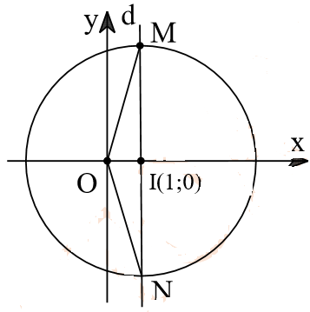
Gọi lần lượt là điểm biểu diễn của số phức
Gọi
Ta có thuộc đường tròn có tâm , bán kính
Mà
Suy ra thuộc đường thẳng
Do đó là giao điểm của đường thẳng và đường tròn
Ta có nên lớn nhất khi và chỉ khi lớn nhất
đường kính của . Khi đó
Câu 42: [2D4-3.3-3] (ĐỀ THAM KHẢO BGD&ĐT NĂM 2018-2019) Có bao nhiêu số phức thỏa mãn và
A. B. C. D.
Lời giải
Chọn D
Đặt .
(1)
(2)
Thay (2) vào (1) ta được phương trình
Trường hợp 1. .
Ta có phương trình:
Với ta được , ta được số phức .
Trường hợp 2. .
Ta có phương trình:
Với ta được , ta được số phức .
Với ta được , ta được số phức .
Kết luận: phương trình có ba nghiệm ; ; .
Câu 34: [2D4-2.3-3] (KTNL GV THPT LÝ THÁI TỔ NĂM 2018-2019) Cho là tập hợp các số phức thỏa mãn . Gọi là hai số phức thuộc tập hợp sao cho . Tính giá trị của biểu thức .
A. . B. . C. . D. .
Lời giải
Chọn B
Gọi .
Ta có
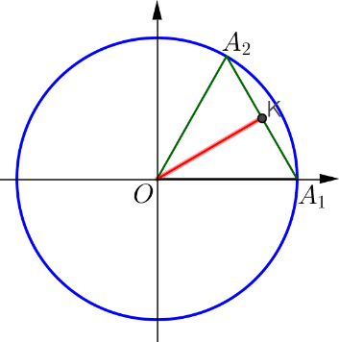
Gọi là biểu diễn tương ứng của thuộc đường tròn có tâm , bán kính bằng .
Theo giả thiết đều cạnh .
Khi đó, ( là trung điểm ).
Câu 38. [2D4-5.1-3] (THPT YÊN PHONG SỐ 1 BẮC NINH NĂM 2018-2019 LẦN 01) Cho là các số phức thỏa mãn các điều kiện , , , . Gọi lần lượt là giá trị lớn nhất, giá trị nhỏ nhất của . Tính .
A. B. C. D.
Lời giải
Chọn C
Ta có là các nghiệm của phương trình: t² + at + b + z = 0.
Theo hệ thức Viet ta có: .
Ta có: (x - y)² = ( x + y)² – 4xy = a²- 4b – 4z = 16 + 12i – 4z mà (gt).
Suy ra: .
Suy ra tập hợp điểm biểu diễn số phức z là đường tròn tâm I( 4; 3), bán kính R = 3.
Dễ thấy M = OI + R; m = OI – R.
Tổng M + m = 2 OI = 10.
Câu 41. [2D4-4.1-3] (THPT YÊN PHONG SỐ 1 BẮC NINH NĂM 2018-2019 LẦN 01) Gọi là tổng các số thực để phương trình có nghiệm phức thỏa mãn Tính
A. B. C. D.
Lời giải
Chọn D
Ta có:
+) Với thì . Do (thỏa mãn).
+) Với thì
Do (thỏa mãn).
Vậy .
Email: nhuanqt.spt@gmail.com
Câu 9: [2D4-5.1-3] Xét các số phức z thỏa mãn . Số phức z mà nhỏ nhất là
A. B. C. D.
Lời giải
Chọn B
* Phương pháp trắc nghiệm
Thay lần lượt bốn phương án vào điều kiện ta thấy loại phương án C và D.
Thay phương án A và B vào ta chọn B.
* Phương pháp tự luận
Gọi có điểm biểu diễn trên mặt phẳng tọa độ.
(1)
Hay tập hợp các điểm biểu diễn của số phức z là đường tròn tâm bán kính
Gọi
Xét
Từ
Đường tròn tâm nên
Giá trị nhỏ nhất đạt tại thay vào phương trình đường tròn (1) ta tìm được
Vậy số phức cần tìm là .
Câu 35: [2D4-2.3-3] (THPT CHUYÊN ĐẠI HỌC VINH NĂM 2018-2019 LẦN 01) Có bao nhiêu số phức thỏa mãn ?
A. 4 B. C. 1 D. 3
Lời giải
Chọn D
Gọi ; .
Ta có: , ,
, .
Suy ra phương trình đã cho tương đương với:
Vậy có 3 số phức thỏa mãn.
Câu 36: [2D4-5.1-3] (CHUYÊN PHAN BỘI CHÂU NĂM 2018-2019) Cho số phức thỏa mãn Gọi lần lượt là giá trị lớn nhất và giá trị nhỏ nhất của Đặt Mệnh đề nào sau đây là đúng?
A. . B. . C. . D. .
Lời giải
Đặt và gọi là điểm biểu diễn của
ta có:
Gọi và
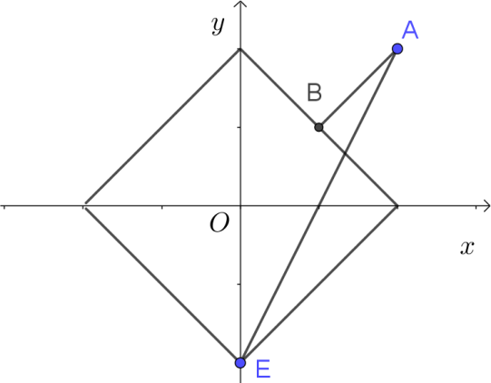
* Theo hình vẽ, với
và
với
Vậy
Câu 41: [2D4-2.3-3] (ĐỀ THI THỬ VTED 02 NĂM HỌC 2018 - 2019) Có bao nhiêu số phức thỏa mãn và là số thuần ảo
A. B. C. D.
Lời giải
Gọi số phức , .
Ta có
.
Lại có là số thuần ảo, suy ra
Trường hợp 1: thay vào ta được:
.
Trường hợp 2: thay vào ta được:
.
Vậy có số phức thỏa mãn bài toán là , , .
Câu 37: [2D4-2.4-3] (ĐỀ THI THỬ VTED 03 NĂM HỌC 2018 - 2019) Xét các số phức thỏa mãn là số thuần ảo. Trên mặt phẳng tọa độ, tập hợp tất cả các điểm biểu diễn số phức là một đường tròn có bán kính bằng
A. B. C. D.
Lời giải
Chọn D
Gọi .
Khi đó:
Do là số thuần ảo .
Vậy tập hợp các điểm biểu diễn số phức là đường tròn tâm , bán kính .
Câu 35: [2D4-1.2-3] (CHUYÊN KHTN LẦN 2 NĂM 2018-2019) Tính diện tích hình phẳng giới hạn bởi các điểm biểu diễn các số phức thỏa mãn .
A. . B. . C. . D. Đáp án khác.
Lời giải
Gọi là điểm biểu diễn của số phức
Ta có:
(*)
Đặt
Khi đó phương trình (*) trở thành:
Khi đó tập hợp những điểm thỏa mãn phương trình (*) là một elip với.
+ Độ dài trục lớn
+ Tiêu cự
+ Độ dài trục bé với
Vậy diện tích hình phẳng giới hạn bởi các điểm biểu diễn các số phức thỏa mãn là diện tích Elip trên: .
Câu 39: [2D4-1.4-3] (CHUYÊN LÊ HỒNG PHONG NAM ĐỊNH LẦN 1 NĂM 2018-2019) Cho số phức thỏa mãn và là số thực. Tính .
A. . B. 0. C. 2. D. 4.
Lời giải
Ta có .
+) .
+) .
là số thực .
Thay tìm được . Vậy .
Câu 37: [2D4-4.1-3] (CHUYÊN LÊ QUÝ ĐÔN ĐIỆN BIÊN LẦN 3 NĂM 2018-2019) Trong các số phức thỏa mãn , số phức có mô đun nhỏ nhất có phần ảo là
A. . B. . C. . D. .
Lời giải
Gọi , được biểu diễn bởi điểm .
.
Cách 1:
.
Suy ra khi .
Vậy phần ảo của số phức có mô đun nhỏ nhất là .
Cách 2:
Trên mặt phẳng tọa độ , tập hợp điểm biểu diễn số phức là đường thẳng .
Ta có . nhỏ nhất nhỏ nhất là hình chiếu của trên .
Phương trình đường thẳng đi qua và vuông góc với là: .
Tọa độ của là nghiệm của hệ phương trình: . Hay .
Vậy phần ảo của số phức có mô đun nhỏ nhất là .
Nhận xét: Ta có thể tìm tập hợp điểm biểu diễn số phức như sau:
Gọi biểu diễn số phức , điểm biểu diễn số phức , điểm biểu diễn số phức .
Khi đó . Suy ra tập hợp điểm biểu diễn số phức là đường trung trực của đoạn thẳng có phương trình .
Câu 9: [2D4-5.2-3] (CHUYÊN NGUYỄN TRÃI HẢI DƯƠNG NĂM 2018-2019 LẦN 01) Xét các số phức thỏa mãn . Số phức mà nhỏ nhất là
A. . B. . C. . D. .
Lời giải
Gọi , . Khi đó là điểm biểu diễn của số phức .
Theo bài ra ta có .
Suy ra tập hợp điểm là đường tròn tâm bán kính .
Khi đó với .
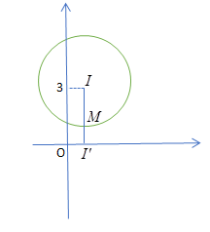
nhỏ nhất khi ngắn nhất hay , , thẳng hàng, nằm giữa và .
Phương trình đường thẳng là .
Tọa độ giao điểm của đường thẳng với đường tròn tâm bán kính là và
.
Thử lại ta thấy thỏa mãn. Vậy .

